 | 성 명 | 김주연 |  |  |  | 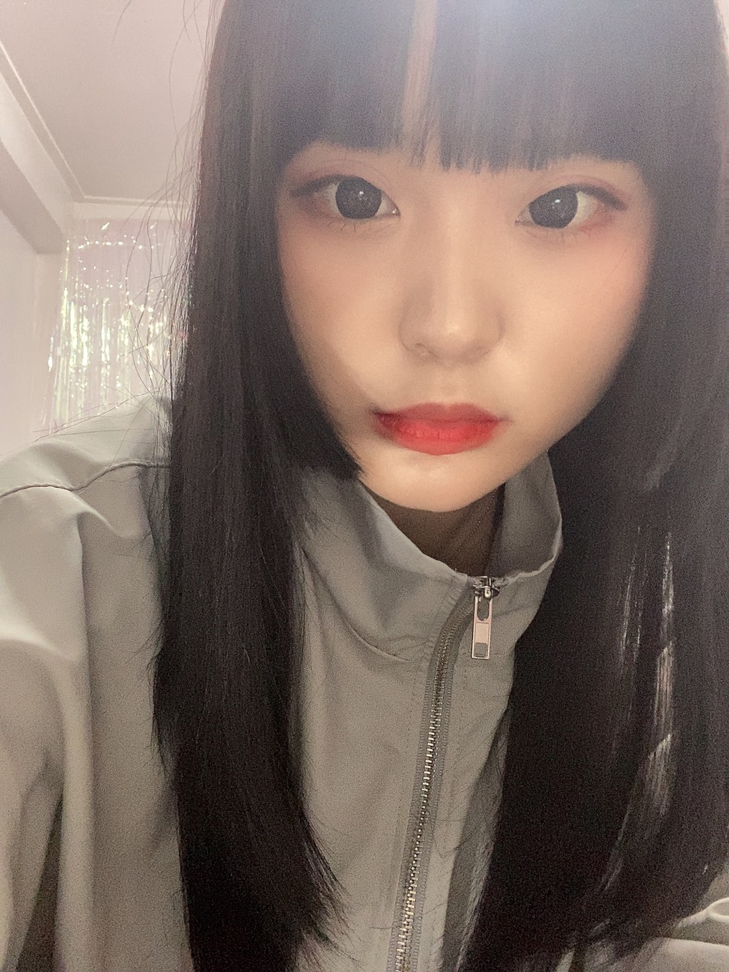
 | 생년월일 | 1999. 06. 21
 | 연락처(핸드폰) | (H.P)01075472607
 | e-mail | Rlawndus221@naver.com
 | 현 주소 | (우편번호: - )  서울특별시 성북구 정릉로 77
 | 학력사항 | 학교명 |  | 기간 | 전공
 | 학력사항 | 국민대 |  | 재학 | 소프트웨어학부
 | 아르바이트  경력사항 | 직장명 |  | 기간 | 주요 업무
 | 아르바이트  경력사항 | 피씨방 |  | 3개월 | 피시방 시간 및 음식주문
 | 아르바이트  경력사항 | 라이프가드 |  | 2개월 | 라이프가드
 | 아르바이트  경력사항 | 마케팅인턴 |  | 3개월 | 마케팅
 | 지원동기 | 간단하게 말하겠습니다.  이번에 오랫동안 일할 수 있는 곳을 찾고 있었습니다.  딱 시간대, 요일 다 제가 원하는 파트였습니다.  제가 알바 하는 목적은 용돈벌이 입니다.  부모님이 고생하시는 것을 보고 저도 어느정도 나이가 있다고 생각이 들어서 학교 다니면서 용돈 벌이가 하고 싶어 졌습니다  지금까지 알바 했던 경험이 나이에 비해 많다고 생각 합니다.  게다가 한번 알바를 하면 성실하고 열심히 합니다.  손님 응대를 그만큼 잘할 수 있고 빠르게 습득할 수 있습니다.  위 경력사항 말고도 서빙 6개월, 전단지 1년, 과학관 1개월 알바 한 적이 있습니다.  잘 부탁드립니다.
 | 근무시간 |  | 오후10시~오전8시
 | 희망시급 |  | 8590원 / 10시간
 | 희망휴일 |  | 수,목요일
위의 사실이 틀림없음을 서약합니다
2020년 5월 29일 (인)
이 력 서

